东城区2016-2017学年第一学期期末统一测试
初 三 物 理 2017.1
学校 班级 姓名 考号

一、单项选择题（下列各小题均有四个选项，其中只有一个选项符合题意。共30分，每小
题2分）
1．在国际单位制中，电能的单位是
A．安培 B．伏特 C．欧姆 D．焦耳

2．下列物质中，通常情况下绝缘能力最强的是
A．陶瓷 B．盐水 C．银 D．铜

3．下列用电器中，利用电流热效应工作的是
A．打印机 B．电动车 C．微波炉 D．电暖气

4．图1所示的四个电路中，若将开关S闭合，会存在安全隐患的电路是
图1
C
A
B
D
S
A
S
S
S

5．图2所示的电路中，闭合开关S，发现灯L₁比灯L₂亮，则下列说法中正确的是
S
图2
L₁
L₂
A
A．灯L₁靠近电源，所以比灯L₂亮
B．灯L₂两端电压等于电源两端电压
C．通过灯L₁和灯L₂的电流一定相等
D．电流表测得的电流为两灯电流之和

6．关于家庭电路和安全用电，下列说法中正确的是
A．先断开开关，就可以用湿纸巾擦拭灯泡
B．零线是不带电的，用手直接触摸是安全的
C．我国家庭电路使用的是“220V 50Hz”交流电
D．夜晚闻到室内有浓烈的液化气的味道，应立即打开厨房照明灯查明情况，并用手机
报警

7．图3是某手机电池的铭牌，其中“容量：800mAh”反映的是该电池的最大
A．电流 B．电荷量 C．电能 D．化学能
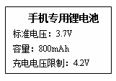
8．“互联网+光纤”时代的来临，人们的工作和生活效率得到进一步提高。则光纤的主要用途是
A．装饰 B．照明 C．通信 D．输电
9．下列关于超导材料的说法中正确的是
A．超导材料的电阻与温度无关
B．超导材料可用来制作输电线
C．超导材料可用来制作电热丝
D．超导材料可用来制作滑动变阻器的电阻丝

- 图4所示的四个实例中，主要是利用做功方式改变物体内能的是
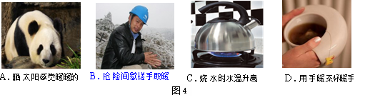

11．图5是A、B两种燃料完全燃烧释放的热量Q与其质量m的关系图象，则下列说法中正确的是（调图）
图5
Q/J

0
m/kg
A
B
A．燃料A的热值比B的大
B．燃料质量越大时，其热值越大
C．燃料燃烧越充分，其热值越大
D．燃料热值越大，燃烧效率越高
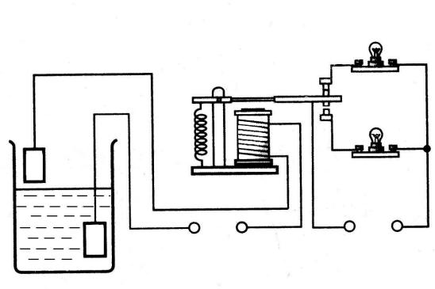
A
B
衔铁
电磁铁
绿灯DENG
红灯
电源
电源
电铃
图6
12．图6是一种江河水位自动报警器的原理图。则下列说法中正确的是
A．当水位未到达金属块A时， 红灯亮
B．当水位未到达金属块A时，衔铁被吸引
C．当水位到达金属块A时，绿灯亮
D．当水位到达金属块A时，红灯亮且电铃响

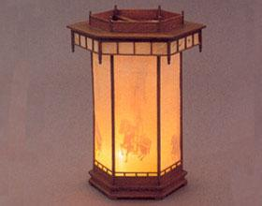
13．图7是中国民间彩灯的一种，也是中国传统玩具之的走马灯。常见于元宵、中秋等节日。走马灯的奥妙就在这个“走”字，通过蜡烛燃烧时产生的热气流推动灯里的转盘转动，转盘上的“西游记”、“三国”、“水浒”等经典故事中的剪纸小人儿，就像坐着“旋转木马”一样转起圈来。则下列说法中正确的是
图7
A．蜡烛燃烧产生的热气流向下运动
B．蜡烛燃烧产生的热气流向上运动
C．蜡烛燃烧产生的热气流绕蜡烛旋转
D．蜡烛燃烧所释放的能量全部转化为走马灯的动能

14．图8所示的电路中，电源两端电压保持不变，当开关S闭合时，小灯泡正常发光。如果将滑动变阻器的滑片向左滑动，则下列说法中正确的是
图8
R
S
A
V
A．电流表的示数变小，小灯泡变暗
B．电流表的示数变大，小灯泡变亮
C．电压表的示数变小，小灯泡变亮
D．电压表的示数不变，小灯泡变暗
15．图9是中国科技馆三层的“科技与生活”展厅中展示的一个汽车发动机气缸模型。拨动操作拨轮，就能看清四冲程发动机中活塞与曲轴的运动情况。若某单缸四冲程柴油机的曲轴以1800r/min的转速转动时，则在1min内该柴油机对外做功的次数为
A．30次 B．15次 C．1800次 D．900次
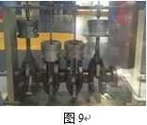

二、多项选择题（下列各小题均有四个选项，其中符合题意的选项均多于一个，共8分，
每小题2分。每小题选项全选对的得2分，选对但不全的得1分，有错选的不得分）
16．下列说法中正确的是
A．摩擦起电可以创造电荷
B．原子核由质子和中子组成
C．同种电荷相互排斥，异种电荷相互吸引
D．磁场周围的磁感线由磁极发出，是真实存在的

17．下列关于比热容的说法中正确的是
A．质量大的物体，比热容大
B．不同物质的比热容可能相同
C．物质的比热容与其吸收的热量成正比
D．由于水的比热容大，生物体内水的比例很高会有助于调节生物体自身的温度

18．下列说法中正确的是
A．导体的电阻与其两端的电压无关
B．电功率大的用电器产生的热量多
C．电灯正常发光时，额定功率小的可能更亮
D．电流做功越快的用电器，其电功率一定越大

19．下列关于能量的说法中正确的是
A．物体运动越快，其内能越大
B．不需要外界提供能量的永动机是不可能制成的
C．热传递过程中，不能自发的将热量从低温物体传到高温物体
D．太阳能是地球上所有能量的源泉，是一次能源，是不可再生的

三、实验选择题（共20分，每小题2分）
20．图10中，电阻箱的示数为 Ω
A．2017 B．1110 C．17 D．10
×1
×100
×1000
×10
1 2 3 4 5 6 7 8 9 0
1 2 3 4 5 6 7 8 9 0
1 2 3 4 5 6 7 8 9 0
1 2 3 4 5 6 7 8 9 0
图10
图11
单项电能表
kW⋅h
220V 10(20)A 50Hz
2500r/kW⋅h
2
0
2
0
1
I
图12

21．图11中，电能表的示数为 kW⋅h
A．2020.1 B．2020 C．20201 D．20.1
- 图12中，通电螺线管的左端是
A．正极 B．负极 C．S极 D．N极

23．图13中，滑动变阻器的接线方法正确的是
P
B
P
A
P
D
图13
P
C

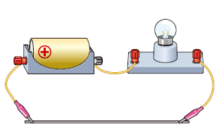
图14

24．选取一根自动铅笔芯， 连接如图14所示的电路。铅笔芯一端的夹子固定，移动另一端的夹子。通过观察小灯泡的亮度来反映电流的变化的方法称作
A．控制变量法 B．替代法 C．转换法 D．放大法

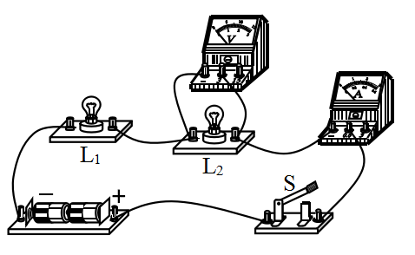
25．图15所示的电路中，闭合开关S，小灯泡L₁和L₂都不发光，电流表指针不偏转，电压表指针偏转较大；调换L₁和L₂的位置，两块电表指针偏转情况与调换灯泡前相同。由此可判断发生故障的是
图15
A．电源
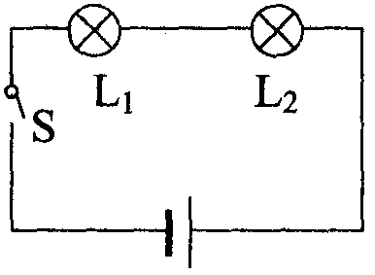
B．灯座
图1-1-22
C．灯泡L₂
D．电流表

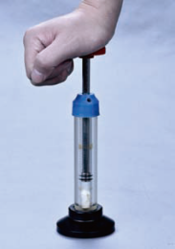
26．如图15所示，在一个配有活塞的厚玻璃筒里放入少许硝化棉，把活塞迅速压下去，硝化棉燃烧。硝化棉被点燃，是由于下列哪种物质的内能增加所引起的
图16
A．空气 B．硝化棉 C．活塞 D．玻璃

27．图17是观察气体的扩散现象装置图，浅色瓶和深色瓶中分别装有空气和二氧化氮气体，两瓶气体用玻璃板隔开。下列四种操作方案中，最合理的是
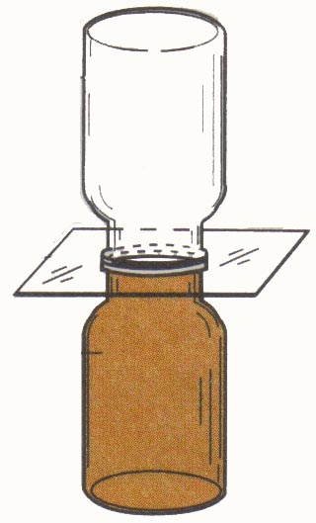
A．竖直放置
D．倾斜放置
B．竖直放置
C．倾斜放置
图17

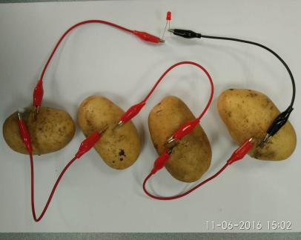
28．（多选）在科学实践课上，同学们在土豆上分别插入铜片和锌片，制成了土豆电池，将土豆电池与LED连接成如图18所示的电路，LED立即发光。当LED的长引脚与铜片相连时，LED发光；当LED的短引脚与铜片相连时，LED不发光。则下列说法中正确的是
图18
A．LED具有单向导电性
B．铜片相当于电池的负极
C．LED的正极应与锌片相连
D．土豆电池可将化学能转化为电能

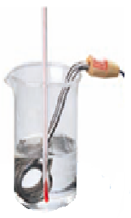
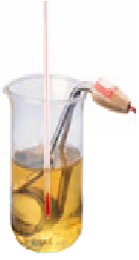
29．（多选）如图19所示，在探究“比较不同物质吸热升温的情况”的实验中，需要控制的变量有
图19
食用油
水
A．水和食用油的体积
B．水和食用油的初温
C．电加热器的型号
D．水和食用油被加热的时间

四、实验解答题（共30分）
30．（2分）请用笔画线表示导线，将图20所示的插座正确接入家庭电路中。
零线
图20
火线

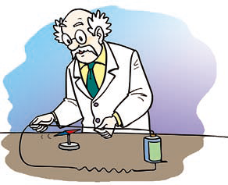
31．（4分）物理学家奥斯特第一个证实了电流的周围存在着磁场（如图21所示）。物理课上同学们通过分组实验进行研究：当较粗的铜直导线未通电时，小磁针静止时针尖指向 （选填“南北”或“东西”）方向；将放在小磁针上方的粗直导线通以 （选填“南北”或“东西”）方向电流时，小磁针会发生明显的转动；实验中，同学们发现粗直导线与电池长时间连接，会非常烫手，这是因为电池被 而导致的；为保证实验效果，并解决粗直导线过热，你的改进措施是： 。
图21

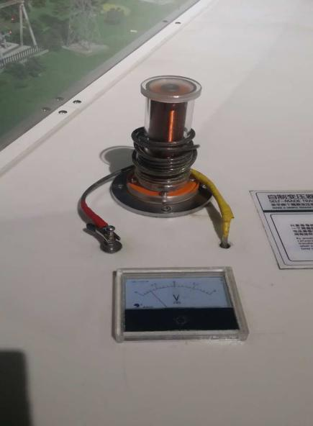
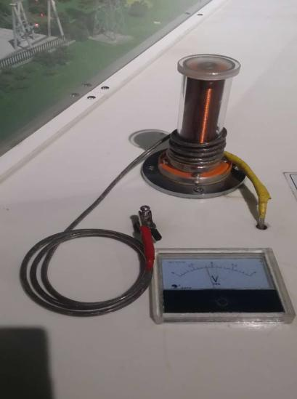
32．（4分）图22是中国科技馆三层的“探索与发现”展厅中展示的自制交流变压器的实验装置。台面上有一条黑色的长电缆，电缆的两头端分别与电压表的正负接线柱相连。拿起电缆绕在展台上的直立的通电螺线管柱上，电压表示数就会有变化。
图22
甲
乙
（1）小岩用该装置进行如下操作：先在金属柱上绕几圈电缆，电压表显示一个示数（如图22甲所示）；再多绕几圈，电压表读数由又增大了（如图20乙所示）。请你根据小岩的操作，提出一个可以探究的问题： 。
（2）小岩回到学校，把通电螺线管与24V直流稳压电源相连，电缆与电压表相连，希望再现科技馆中的实验情景。他按照在科技馆实验时的操作方法把电缆绕在螺线管上，可无论电缆绕多少圈，只要电缆和螺线管保持相对静止时，电压表的指针都不会发生偏转；沿着螺旋管上下移动电缆圈，电压表的指针会发生偏转，电缆圈移动越快，电压表的指针偏转越大，请你对“电缆和螺线管保持相对静止时，电压表的指针不发生偏转”提出你的猜想： 。
33．（4分）在测量小灯泡的电功率的实验中：

（1）闭合开关S前，应把图23甲中滑动变阻器的滑片P置于最 （选填“左”或“右”）端；
（2）检查电路连接正确后，闭合开关S，滑动变阻器的滑片P滑动到某一位置时，与小灯泡并联的电压表的示数如图23乙所示，与小灯泡串联的电流表的示数如图21丙所示，则电压表的示数为 V，电流表的示数为 A，此时所测量的小灯泡的电功率为 W。
P
0
5
10
15
1
2
3
0
V
3
15
0
1
2
3
0.2
0.4
0.6
0
A
0.6
3
乙
丙
图23
甲
15
3
V
0 5 10 15
0 1 2 3
|||||||||||||||||||||||||||||||

0.6
3
A
0 0.2 0.4 0.6
|||||||||||||||||||||||||||||||
0 1 2 3
S
学生电源
+
-
L

34．（2分）请根据下列表格中的实验数据归纳出电功率P和电压U的关系：P= 。
U/V | 1.0 | 1.2 | 1.5 | 1.8 | 2.0 | 2.5
P/W | 1.0 | 1.44 | 2.25 | 3.24 | 4.00 | 6.25

35．（4分）图24所示的是探究“电流产生的热量与哪些因素有关”的实验装置，电流产生的热量通过U型管中液面的 来反映。在两个密闭容器中装有质量 （选填“相等”或“不等”）的空气，研究电流产生的热量与电阻的关系时，应选用图22 （选填“甲”或“乙”）所示的装置进行实验。在图22乙中容器外并联了一个阻值相同的电阻丝，其目的是为了研究电流产生的热量与 的关系。
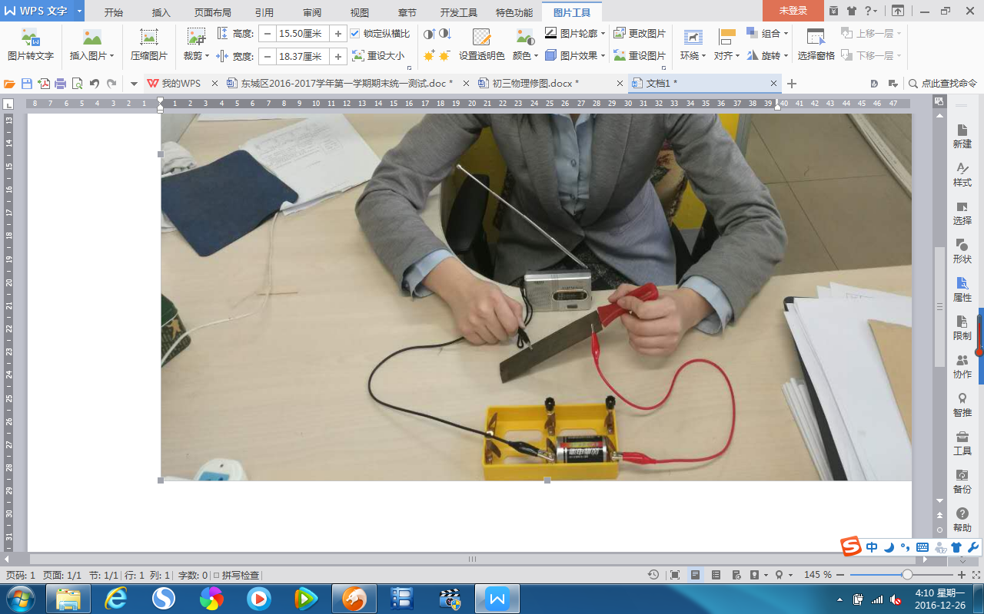
图24
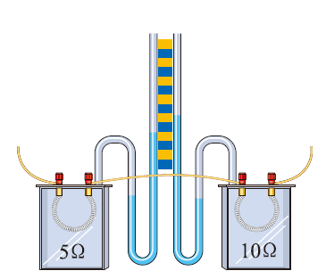
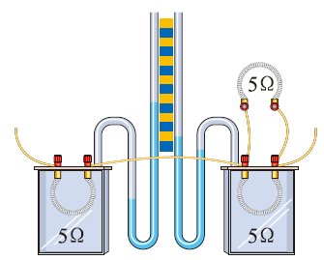
图22
甲
乙

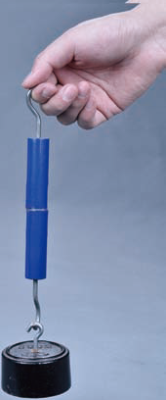
36．（3分）小明和小华在探究“电磁波产生的原因”的实验中，将一把锉刀、一节干电池和两条带有金属夹的导线连接成如图25所示闭合电路。当用一个导线夹的金属头在锉刀上滑动时，就会听到旁边用来接收电磁波信号的收音机发出“咔咔咔”的声音，小明认为收音机接收到了电磁波。而小华却认为收音机接收到是导线夹和锉刀摩擦而产生的声波，不是电磁波。请你利用现有的实验器材，证明小华的观点是错的。
图26

37．（4分）如图26所示，将两个半径约为1cm的铅柱的底面削平、削干净，然后紧紧地压在一起，两个铅柱就像被粘在了一起，下面吊上5kg的重物都不能把它们拉开。
（1）两个铅柱没有被重物拉开是因为铅柱的分子之间存在 。
- 小红是一个爱思考的学生，她认为与铅柱底面接触的大气会对铅柱有向上托的力，这个力足以保证两个铅柱不被重物拉开。你是否同意小红的观点？请通过估算该力的大小来证明。（大气压p₀取1×10⁵Pa）

38．（3分）通过学习我们知道，用丝绸摩擦过的玻璃棒带正电，毛皮摩擦过的橡胶棒带负电。如果我们用丝绸去摩擦橡胶棒，橡胶棒会带何种电荷？请设计一个实验并自选器材来验证你的猜想。（要求写出：①实验所用器材②主要实验步骤及实验现象③实验结论）

五、科普阅读题（共6分，每小题3分）
（一）阅读下列短文，回答39题。

蛋炒饭的味道

2016年4月10日，央视大型公益寻人节目《等着我》的录制现场来了一位名叫吴俊宇的小伙子。主持人问他要找谁的时候，他说：“我要找我记忆中的味道！”。原来，今年21岁的俊宇，在他4岁的时候就被人贩子拐到了福建，对于家住在哪里、当时家里的情况、甚至连妈妈爸爸的样子现在都已经不记得了，唯一能记住的是妈妈为他做过的蛋炒饭的味道。在养父母家生活的十几年里，吴俊宇受尽了人生的苦楚，睡厨房、吃不饱饭这些肉体折磨已是家常便饭，一碗蛋炒饭对他而言，除了能填饱肚子外，更是让他寻回家的味道、妈妈的味道的精神食粮。
寻人的结果没有辜负现场嘉宾和观众的期盼，俊宇找到了亲生父母，妈妈亲手喂俊宇吃蛋炒饭（如图27所示），俊宇终于找到了记忆深处的妈妈的味道……。俊宇能和父母团聚，不仅要感谢“宝贝回家”公益组织、“缘梦基金”社会福利机构以及广大志愿者的共同助力，更要感谢公安部全国打拐DNA（基因鉴定）数据库，俊宇和父母多年来相互寻找无果，直到他们三个人都采了血样入了库，系统马上就自动比对成功了。通过该数据库，已为4000多名失踪儿童找到亲生父母。
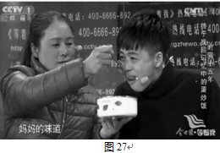
《等着我》栏目嘉宾、公安部打拐办主任陈士渠提示：如果发现孩子被拐或失踪，应立即向当地公安派出所或拨打110报案，无需等24小时；一定要联系当地警方进行免费采血，最容易提取孩子DNA信息的物品，包括孩子用过的奶瓶、牙刷等，送检前一定不要清洗。
39．请根据上述材料，回答下列问题：
（1）蛋炒饭的味道主要是通过 （选填“视觉”或“味觉”）器官来感知的；
（2）《等着我》栏目组的热线电话是 （选填“110”或“400-6666-892” ）
（3）如果看到疑似被拐儿童，你可以在确保自身安全的情况下做些什么？

（二）阅读下列短文，回答40题。

纯电动汽车

2016年12月18日北京市空气重污染应急指挥部再度发布红色预警：12月19日7时至12月22日24时启动空气重污染红色预警措施，同时实施机动车单双号行驶措施，机动车周末也将单双号行驶。而纯电动汽车却不受单双号行驶的限制。
纯电动汽车(BEV -Battery Electric Vehicle ）是指以车载电源为动力，仅由电动机驱动的机动车。纯电动汽车使用的是电能，不产生尾气污染，电力驱动及控制系统是电动汽车的核心，也是区别于内燃机汽车的最大不同点，其他装置基本与内燃机汽车相同。当汽车待车时，比如在红灯或者堵车的时候，普通汽车还需要耗油，纯电动汽车停止时不消耗电能。纯电动汽车的变速操作就像调节手机音量一样简单，在制动过程中，电动机可自动转化为发电机，实现制动减速时能量的回收，市场主流电动机的效率在95%左右，远超内燃机的效率。纯电动汽车使用的锂电池不含污染环境的重金属，非常环保。纯电动汽车的电能会有一部分来源于火电厂，而目前我国大型的火电厂设备先进，燃料燃烧充分，粉尘及废气能够得到集中处理。按照《煤电节能减排升级与改造行动计划（2014-2020年）》要求，东部地区10万千瓦以上的燃煤机组都要在2017年年底实现超低排放，中部地区30万千瓦以上的燃煤机组都要在2018年年底实现超低排放。
根据2000-2016年的机动车保有量数据统计，全国机动车由1609万辆增加到2.85亿辆，其中纯电动汽车33.2万辆；北京市机动车由150.7万辆增加到544万辆，其中纯电动汽车2.15万辆。目前，我国是世界第一大石油进口，原油的对外依存度突破国际公认的警戒线50%，达到了60.6%。纯电动汽车的应用可有效地减少对石油资源的依赖，并将有限的石油资源用于更重要的方面。相信在不久的将来，随着车载电池续航能力地不断提高及充电配套设施的稳步完善，纯电动汽车一定能得到普及。
40．请根据上述材料，回答下列问题：
（1）电动机主要是将电能转化为 能的装置；
（2）在制动过程中，纯电动汽车的电动机停止电能的输出，并将 转化为电能；
（3）对于“纯电动汽车并不是真正的零污染，只不过是把普通汽车尾气的污染转移到了火电厂”这样的观点，谈谈你的看法？

六、计算题（共6分，每小题3分）
41．在一个定值电阻的两端加2V电压时，流过它的电流是0.1A。求：
（1）该电阻的阻值；
（2）通电2min电流所做的功。

42．图28是课外小组的同学们设计的测量电阻的电路图，其中R1=15 Ω，电源两端的电压保持不变。测量时，只闭合开关S 时，电流表的示数为0.2A；两个开关都闭合时，电流表的示数变为0.4 A。
A
R₂
S₁
S
R₁
图28

- 求被测电阻R2的阻值；
- 保持电路中的其他元件不变，只将电流表换成电压表，来测量电阻R2的阻值，请画出相应的电路图。

